unbound sur Raspberry Pi : un serveur DNS sur votre réseau local

Pré-requis
Disposer :
d'un réseau local .et d'une connexion à Internet active pour les tests.

Première étape
Placez-vous sur le Raspberry Pi (connectez-vous au Raspberry Pi via ssh).Installez les paquets unbound et dnsutils en ligne de commande :
...@...:~ $ sudo apt-get install -y unbound dnsutils
...@...:~ $ sudo systemctl enable unbound
Le paquet dnsutils comporte l'utilitaire dig avec lequel nous ferons les tests.

Autres étapes

Configuration
Pour ne pas toucher au fichier /etc/unbound/unbound.conf, les fichiers de configuration sont placés dans le répertoire /etc/unbound/unbound.d.
Créez avec les droits d'administration le fichier /etc/unbound/unbound.d/local.conf :
server:
# Adresse du serveur DNS Unbound : toutes les interfaces
interface: 0.0.0.0
# autoriser le réseau local
access-control: 192.168.0.0/16 allow
local-zone: "monlan." static
local-data: "box.monlan. IN A 192.168.0.254"
local-data-ptr: "192.168.0.254 box.monlan"
interface: 0.0.0.0 : Accessible sur toutes les interfacesaccess-control: 192.168.0.0/16 allow : Accessible depuis le réseau locallocal-zone: / local-data: : Domaines et sous-domaines
Nous avons créé sur le réseau local un nouveau pseudo-domaine monlan, et la box est accessible par box.monlan.Pour vérifier, utilisons l'utilitaire dig :
...@...:~ $ dig freebox.monlan
retourne l'adresse IP 192.168.0.254Pour vérifier l'adresse IP :
...@...:~ $ dig -x 192.168.0.254
retourne freebox.monlanUn autre exemple de config : https://blog.zenithar.org/post/2015/08/11/installer-resolveur-dns-raspberry-pi/

Création d'un pseudo-domaine statique
Pour créer le domaine mondomaine, ajouter la ligne :
local-zone: "mondomaine." static
et les lignes précisant les machines correspondantes :
local-data: "box.mondomaine. IN A 192.168.0.254"
local-data-ptr: "192.168.0.254 box.mondomaine"
local-data: "machine1.mondomaine. IN A 192.168.0.1"
local-data-ptr: "192.168.0.1 machine1.mondomaine"
local-data: "machine2.mondomaine. IN A 192.168.0.2"
local-data-ptr: "192.168.0.2 machine2.mondomaine"
etc.

Création d'un pseudo-domaine dynamique
Ici, nous créons un domaine dyndom et tous ses sous-domaines *.dyndom : site1.dyndom, site2.dyndom, etc.
Ajoutez les lignes :
local-zone: "dyndom." redirect
local-data: "dyndom. A 192.168.0.1"
local-data-ptr: "192.168.0.1 dyndom."
Dans cet exemple, le domaine dyndom et tous ses sous-domaines renvoient sur le serveur d'adresse IP 192.168.0.1.
local-zone: <zone> <type>Configure une zone locale.Le type détermine la réponse à donner s'il n'y a pas de local-data correspondant. Les types utiles sont :staticS'il y a correspondance avec des données locales, une réponse est donnée.redirectréponse à partir des local-data pour la zone. Cela répond à des requêtes pour la zone, et tous les sous-domaines de la zone ayant des local-data pour la zone.Par défaut, les zones sont de classe INlocal-data: “<resource record string>”Fournit une correspondance exacte sauf si la zone est configurée en redirect.local-data-ptr: “IPaddr name”Correspondance inverse IP -> nom

Utilisation du serveur DNS depuis une machine du réseau
Placez-vous sur la machine à configurer. Nous supposons que l'adresse IP de notre Raspberry Pi est 192.168.0.31.

Premmier cas : sous Linux
Cliquez en haut sur l'icône du réseau :
Le menu s'ouvre :
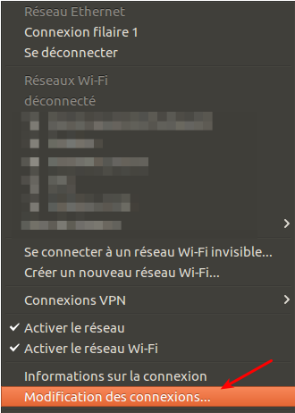
Choisissez Modification des connexions :
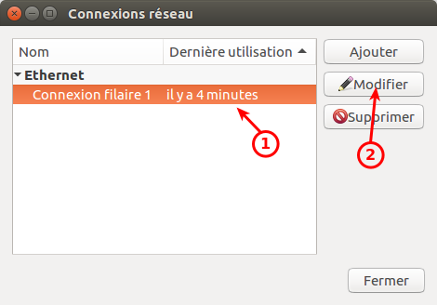
Sélectionnez la connexion à réglerCliquez sur le bouton Modifier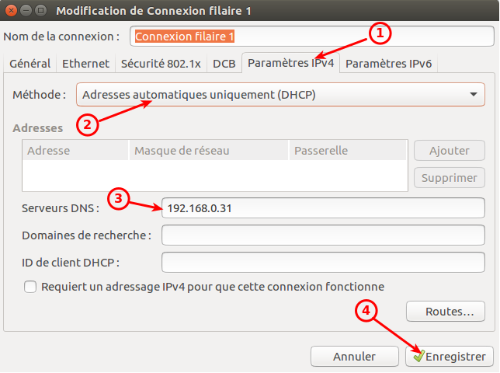
Onglet Paramètres IPv4Méthode : Adresses automatiques uniquement (DHCP)Serveurs DNS : 192.168.0.31 (l'adresse de notre Raspberry Pi)et bouton EnregistrerRedémarrez votre réseau :
Cliquez en haut sur l'icône du réseau :Déconnectez-vous :
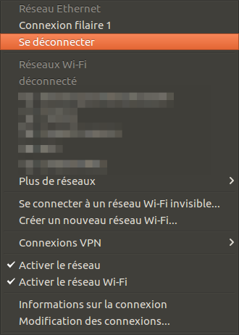et reconnectez-vous :
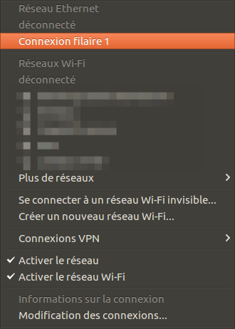

Sous Windows
Si vous êtes sous Windows, allez dans Panneau de configuration / Configuration Réseau / Réseaux TCP/IP et paramétrez les résolveurs DNS primaire et secondaire.

Test du serveur DNS depuis une machine du réseau
Placez-vous sur la machine à configurer.
Installez le paquet dnsutils, ou en ligne de commande :
sudo apt-get install -y dnsutils
Nous supposons que l'adresse IP de notre Raspberry Pi est 192.168.0.31.
Pour tester la résolution de nom, lancez :
dig machine1.mondomaine
qui retourne l'adresse IP 192.168.0.1 et montre que le serveur DNS utilisé est bien 192.168.0.31
Pour tester la résolution d'IP, lancez :
dig -x 192.168.0.1
qui retourne le nom machine1.mondomaine et montre que le serveur DNS utilisé est bien 192.168.0.31

Test complet avec namebench
Installez le(s) paquet(s) namebench, ou en ligne de commande :
sudo apt-get install -y namebench
Lancez-le :
namebench
Renseignez les DNS à tester et voyez le résultat.

Conclusion

Problèmes connus

Voir aussi
(en) Créer un serveur DNS, HHTP, FTP sur un Raspberry Pi (fr) Créer un serveur DNS, HHTP, FTP sur un Raspberry Pi

Contributeurs principaux : Jamaique.
Basé sur « Titre original de l’article » par [Auteur Original].

